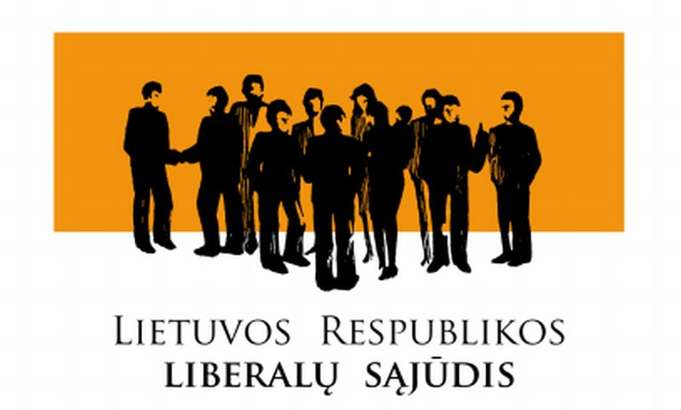

PRANEŠIMAS SPAUDAI 2008-02-11

Liberalų sąjūdis dalyvaus Dešiniojoje koalicijoje „Vardan Lietuvos“

Šeštadienį, Visuotinis Lietuvos Respublikos liberalų sąjūdžio Suvažiavimas pritarė Liberalų sąjūdžio dalyvavimui Lietuvos centro – dešiniųjų politinių partijų koalicijoje – Dešinioji koalicija „Vardan Lietuvos“.

Kartu Liberalų sąjūdžio Suvažiavimas pavedė Liberalų sąjūdžio Valdybai tęsti derybas dėl dalyvavimo koalicijoje, vadovaujantis lygiaverčio politinio bendradarbiavimo principu, siekiant partijų ideologinio identiteto išlaikymo.

Liberalų sąjūdžio Valdybos pasiektus derybų dėl Liberalų sąjūdžio dalyvavimo Dešiniojoje koalicijoje „Vardan Lietuvos“ rezultatus tvirtins LRLS Taryba.

LRLS Infocentras
Asmuo pasiteirauti:
E. Masiulis, tel. 8~698 42122

